**Alquiler catamarán Power Cat Marine 57**

**Punta Cana – Cygnus Yachts**

**(FOTOS)**

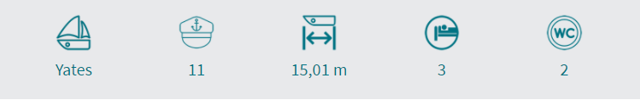

**Descripción:**

**Alquiler de catamarán Power Cat Marine 57 en Casa de Campo**

Con una impresionante capacidad de hasta 25 personas, este catamarán es el barco ideal para grupos. Navegar en este **catamarán de alquiler** es toda una experiencia, su construcción de doble casco proporciona la estabilidad perfecta para que todos nuestros clientes puedan convivir y moverse cómodamente. A diferencia de otros catamaranes, este tiene motores y no requiere de velas, por lo que la cubierta es más ancha y será el lugar perfecto para quienes prefieran tomar el sol, ya sea en la parte de abajo a tan solo 1.2 metros del agua, o arriba en el flybridge con asientos donde disfrutarás de la hermosa vista 360º mientras navegas por la costa de República Dominicana.

Tiene una cómoda y amplia zona en la parte de atrás para protegerse de los rayos del sol mientras disfrutas de tu bebida favorita. En su interior está equipado con 4 camarotes, 4 baños, cocina y una amplia sala de estar donde podrás refrescarte y degustar el menú elaborado por nuestro chef. También está equipado con un sistema de sonido donde puedes reproducir tus listas de música preferida.

**Características:**

Eslora: **17,37 m** Año: **2013/ Renovada 2018**

Manga: **7,92 m** Modelo: **Power Cat Marine 57**

Capacidad: **25 Paxs** Camarotes: **4**

Motor: **2x125 hp** Baños: **4**